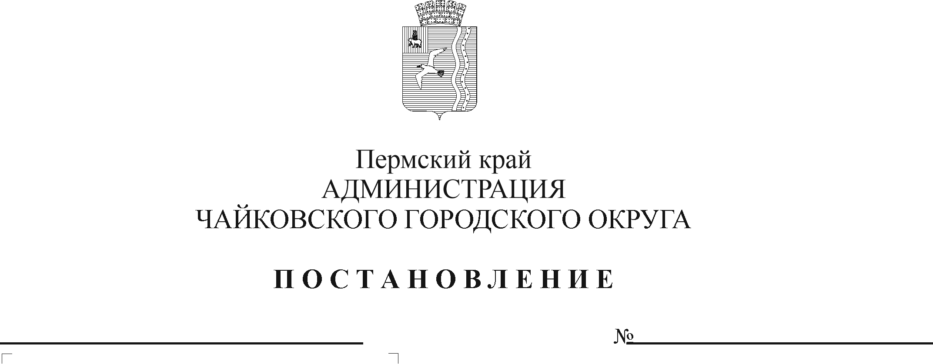
О внесении изменений в административный регламент предоставления муниципальной услуги «Предоставление сведений, документов и материалов, содержащихся в государственных информационных системах обеспечения градостроительной деятельности», утвержденный постановлением администрации Чайковского городского округа от 04.03.2021 № 190

В соответствии с Федеральным законом от 27 июля 2010 г. № 210-ФЗ «Об организации предоставления государственных и муниципальных услуг», Федеральным законом от 6 октября 2003 г. № 131-ФЗ «Об общих принципах организации местного самоуправления в Российской Федерации», на основании Устава Чайковского городского округа
ПОСТАНОВЛЯЮ:
- Внести в административный регламент предоставления муниципальной услуги «Предоставление сведений, документов и материалов, содержащихся в государственных информационных системах обеспечения градостроительной деятельности», утвержденный постановлением администрации Чайковского городского округа от 4 марта 2021 г. № 190 (в редакции постановления администрации Чайковского городского округа от 06.12.2021 № 1268), следующие изменения:
1.1. абзац четвертый пункта 1.4.1. изложить в следующей редакции:
«по адресу электронной почты usia-arkh@chaykovsky.permkrai.ru;»;
1.2. после пункта 2.4.2. дополнить пунктом 2.4.2.1. следующего содержания:
«2.4.2.1. Срок отказа в предоставлении муниципальной услуги по причине предоставления неполного пакета документов Заявителем (представителем Заявителя) - 3 рабочих дня.».
- Опубликовать постановление в газете «Огни Камы» и разместить на официальном сайте администрации Чайковского городского округа.
- Постановление вступает в силу после официального опубликования.

Глава городского округа -
глава администрации
Чайковского городского округа Ю.Г. Востриков

